Памятка о порядке движения сельскохозяйственной техники по дорогам общего пользования.

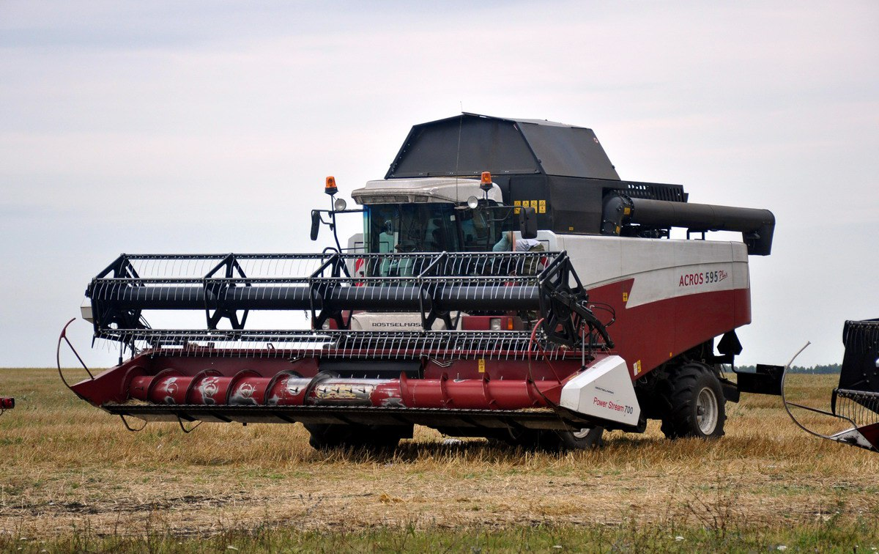

В целях обеспечения безопасности дорожного движения при передвижении крупногабаритного транспорта сельскохозяйственного назначения по автодорогам общего пользования, съемное оборудование должно  быть снято и перевозиться отдельно, а навесные механизмы переведены в транспортное положение. В случае невозможности проведения указанных мероприятий, движение транспортных средств, в том числе сельскохозяйственного назначения, габаритные параметры которых с грузом или без него превышают   
по ширине 2.55м, по высоте 4м от поверхности проезжей части,   
по длине (включая 1 прицеп) 20м, а также движение автопоездов   
с двумя и более прицепами, осуществляется по специальным разрешениям, выдаваемым в соответствии со статьей 31 Федерального закона от 8 ноября 2007 года N 257-ФЗ «Об автомобильных дорогах   
и дорожной деятельности в РФ»